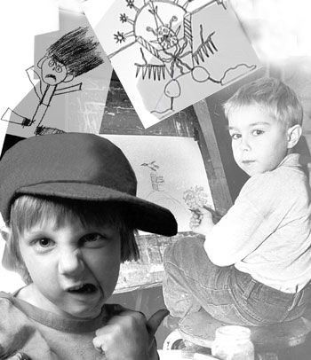

Агрессивность – мотивированное, деструктивное поведение, которое противоречит нормам и правилам, существования людей в обществе, наносящее физический вред или моральный ущерб.
Агрессия в общих чертах понимается как целенаправленное нанесение физического или психического ущербы другому лицу.
етская агрессия может проявляться
в трех видах:
Целенаправленно - враждебный вид - агрессия как желание нанести вред другому
Нормативно - инструментальный вид - агрессия как норма поведения и общения
Импульсивно - демонстративный вид –
агрессия как средство привлечения внимания

от недостатка внимания - до жажды власти

Усталость.
Когда дети устают, их возбуждение начинает нарастать. От этого они устают еще больше, и дело кончается срывом.
Совет: Если ребенок склонен к перевозбуждению, все подвижные игры прекращайте за 2 часа до сна. Полезен теплый душ и дневной отдых (особенно летом).
Негативное самовосприятие.
Я плохой, и я веду себя, как плохой. Но, ведя себя плохо, такие дети крайне болезненно реагируют даже на мягкую критику. Она звучит для них как "ты плохой".
Совет: Одно из средств против этого - "я-сообщение". Нужно говорить не "ты меня убиваешь, когда так делаешь", а "мне очень плохо, когда ты так делаешь"; не "ты мешаешь", а "знаешь, всем детям плохо, когда ты шумишь". Т.е. реагировать не на личность, а на конкретный поступок и помочь ребенку это понять.
Страх (т. е. "защитная агрессия").
Если ребенок имеет негативный опыт отношений с людьми, он может заранее защищаться, стараясь предупредить ситуации, чем-то напоминающие ему то, что с ним уже было.
Реакция на запрет взрослых, на ограничение личной свободы, на ситуацию, когда ребенок не получает то, что ему нужно.
Совет: Объясните ребенку причину запрета. Если желание ребенка просто несвоевременно, можно предложить ему какой-нибудь компромисс ("мы сделаем это, но позже").

Требование внимания.
Дети, на которых не обращают внимания, которые испытывают недостаток любви родителей (это и в благополучных семьях бывает), как бы говорят: "Ах, так? Ты меня не замечаешь? Ну, я тебе не дам о себе забыть!" Для них важен любой знак внимания, даже негативный.
"Требование границ", когда агрессия - это сигнал взрослым: "Я не могу справиться с собой, остановите меня!" Ребенок еще не может разобраться в своих сложных чувствах, сильном внутреннем конфликте, но он нуждается в том, чтобы эти внутренние противоречия выплеснуть. В глубине души ребенок понимает, что ведет себя плохо, и на самом деле ищет того, кто бы его остановил, кто бы сделал это за него.
Комментарий: Для детей очень важно, чтобы взрослые справлялись с их агрессией, потому что тот, кто тебя защитил от себя самого, сможет защитить тебя и от внешних опасностей.
Социальное научение (пример взрослых, киногерои и т.д.)
Ребенок, с которым жестоко обращались, может повторять эту поведенческую модель: "как обращались со мной, так я буду обращаться с другими". Если ребенок живет в семье, где постоянно кричат друг на друга, то он будет делать то же самое, уже находясь в другой среде. Если ребенок часто смотрит боевики, он усваивает пример всепобеждающего супермена, для которого не существует никаких законов.
Комментарий: Если любой конфликт решает только с помощью силы, то такое поведение становится для ребенка нормой.
Проявление жажды власти.
Дети с нарушенными привязанностями, которые научились выживать, нападая на всех и нарушая все правила, вдруг понимают, что это очень приятно - быть главным, сильным, когда тебя все слушаются и все боятся.
Совет: Чтобы работать с таким ребенком, нужно завоевать авторитет. Значимыми для него являются справедливость и сила. Когда ваш авторитет доказан, нужно уметь вовремя твердо сказать ребенку: "Я не позволю тебе этого делать".
Чувство беспомощности, неуверенности.
Как бы он себя ни вел: дрался, кидался песком, мучил животных или крушил игрушки — под этой маской скрывается маленькое несчастное существо, глубоко неуверенное в себе. Такому ребенку в первую очередь недостает ощущения собственного достоинства и значимости для близких.

Основная причина детской агрессии –
неудовлетворенная потребность в любви.

